Информация в СМИ
Руководители:  И.о. главного государственного санитарного врача  в г. Каменске-Уральском, Каменском районе,  Сухоложском и Богдановичском районах | подпись | Шемякина Алла Рудольфовна  расшифровка подписи
Главный врач Филиала ФБУЗ «Центр гигиены  и эпидемиологии» в г. Каменске-Уральском, Камен-ском районе, Сухоложском и Богдановичском р-ах | подпись | Тагильцева Полина Александровна  расшифровка подписи

Просим разместить информацию о «Диктанте здоровья» в местных СМИ, городских пабликах в соцсетях, сайтах МО:

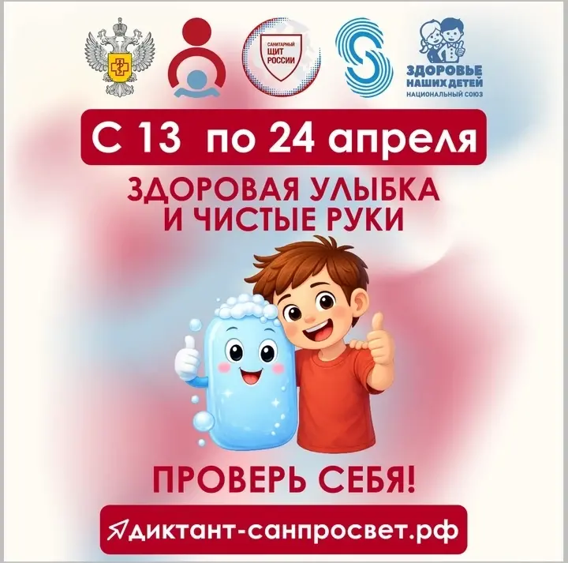

Стартует первый этап Всероссийской акции «Диктант здоровья»: проверяем знания о гигиене полости рта и чистых руках!

🎯 С 13 по 24 апреля 2026 года Роспотребнадзор запускает первый тематический трек Всероссийской санитарно-просветительской акции «Диктант здоровья» — «Здоровая улыбка и чистые руки».
👉Модератором проекта выступает ФБУН «Новосибирский НИИ гигиены» Роспотребнадзора.
☝Проект реализуется в рамках коммуникационной стратегии «Санпросвет».

🎯Цель акции — сделать научно-обоснованные знания о здоровье доступными и полезными для каждого жителя страны, от школьников до людей старшего поколения.

📌О чем узнают участники?
✔️Первый этап посвящен двум важнейшим компонентам личной гигиены, которые являются основой профилактики множества заболеваний:

💚Гигиена полости рта.
👉Многие считают, что умеют чистить зубы, но статистика кариеса говорит об обратном.
👉Участники узнают:
✔️почему важно чистить зубы регулярно;
✔️что полезно и вредно для эмали;
✔️как связаны здоровье зубов и общее состояние организма.

💚Чистота рук.
👉Это первый и самый эффективный барьер на пути инфекционных заболеваний.

📌В рамках диктанта будут разобраны вопросы:
🔸когда необходимо мыть руки;
🔸главные ошибки при мытье рук (достаточно ли 5 секунд?).

📝Формат проведения
✔️«Диктант здоровья» пройдет в удобном онлайн формате на официальном портале акции диктант-санпросвет.рф. (https://диктант-санпросвет.рф/)
🔴 Каждый желающий сможет ответить на вопросы и увидеть правильные ответы с подробными пояснениями экспертов, а также получить электронный сертификат участника.
🔴Доступен очный формат проведения акции в коллективах.
👉Необходимые материалы для очных стартов размещены на портале диктант-санпросвет.рф. (https://диктант-санпросвет.рф/)

🔺Для кого?
👉Материалы адаптированы для разных возрастных групп:
✔️Школьникам — чтобы сформировать здоровые привычки с детства.
✔️Студентам — чтобы понять важность гигиены в самом активном возрасте.
✔️Взрослым и родителям — чтобы освежить знания и передать детям правильные ориентиры.
✔️Педагогам — как готовый просветительский материал для уроков и классных часов.

❗Акция поддержана проектом «Сибирская школа – территория здоровья» межрегиональной ассоциации «Сибирское соглашение» при участии Национального союза «Здоровье наших детей».

📌Присоединяйтесь к «Диктанту здоровья»! Сделаем здоровье осознанным вместе!
#Санпросвет

